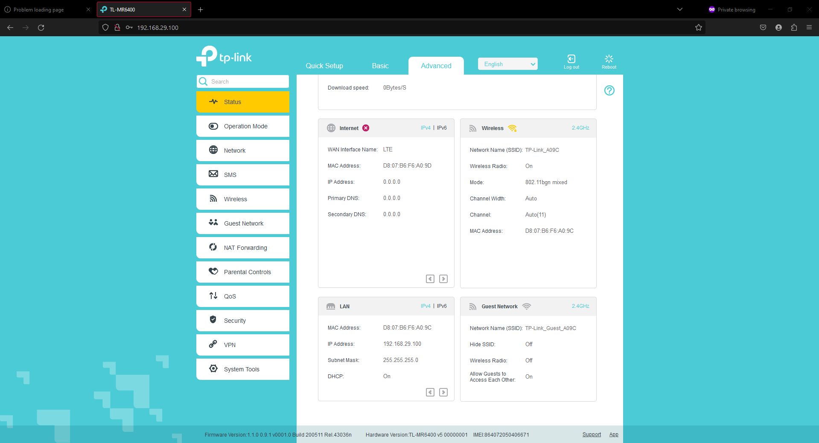

TPLink-Hoved menu

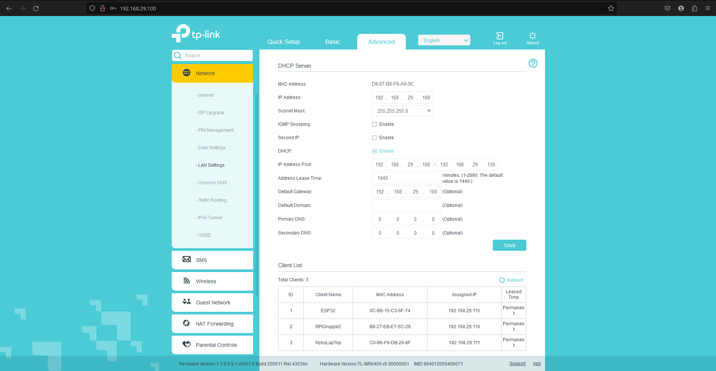

Netværk settings, netværks pool af Ip-adresser allokeret

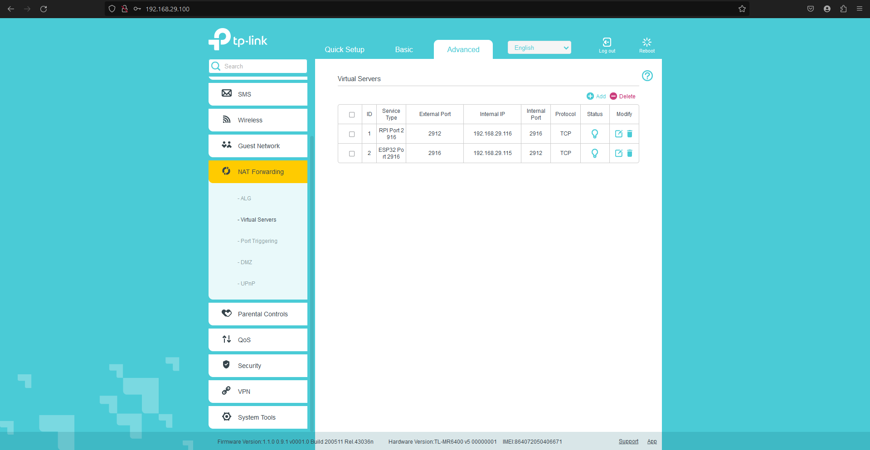

Under NAT-Forwarding, Virtual servers; Porting table

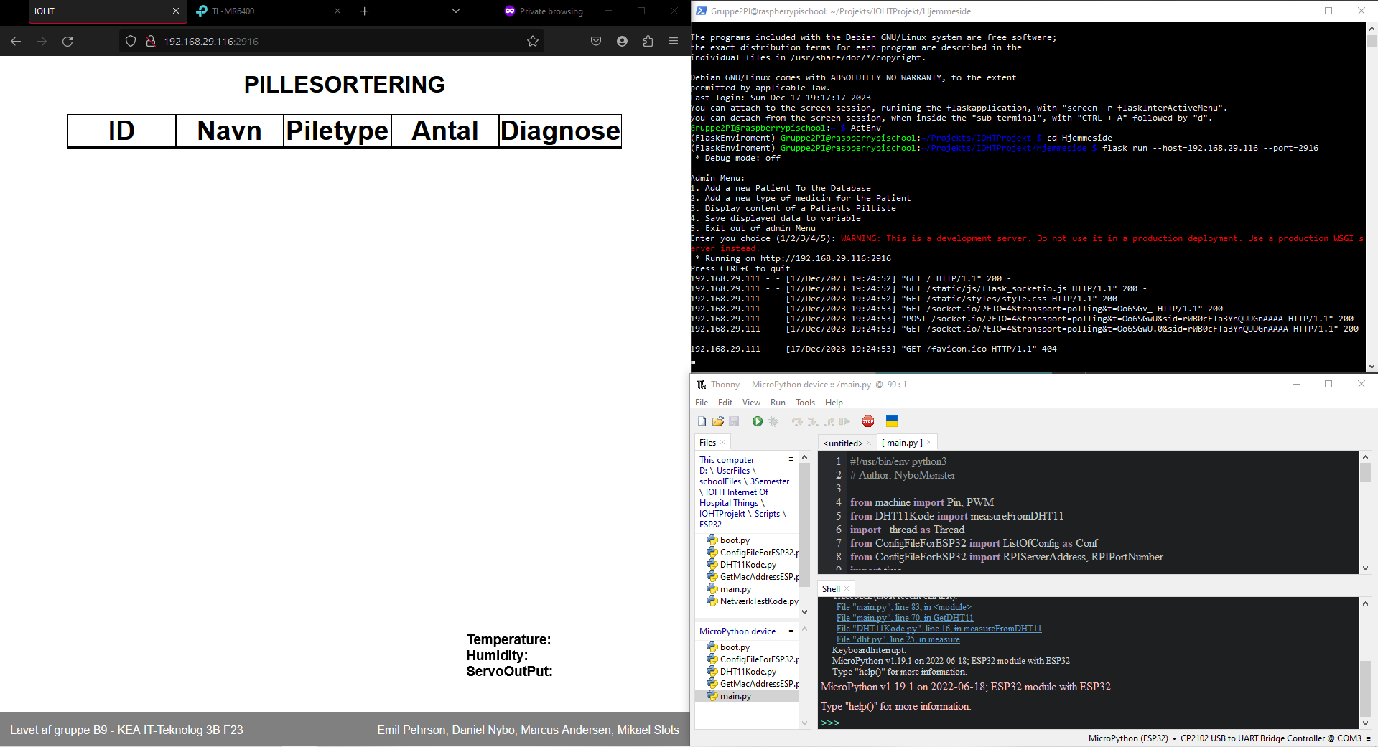

Launch af vores opsætning digital: Vores URL som hoster vores hjemmeside, vores flask på opstart.

Netværks details om RPI:  
